Construcción agenda de febrero 2024

REUNIÓN: Construcción Agenda febrero 2024

Fecha: febrero 02 de 2024 Hora inicio: 9:00 a.m. Hora Final: 12:00 m.
Lugar: COA Carrera 33 17B 48
Asistentes: ver lista de asistencia
- ORDEN DEL DÍA:
- Objetivo de la sesión
- Participantes
- Exposición del tema: concertación de agenda de vocales.
- Preguntas y respuestas.
- Concertación Agenda febrero marzo

2. DESARROLLO
Objetivo de la sesión
En cumplimiento de la agenda concertada con los vocales de control como representantes de los Comités de Desarrollo y Control Social -CDCS de los servicios de agua y alcantarillado, hoy se lleva a cabo la reunión para construir la agenda de Enero Febrero 2024.

  - Participantes
Asistieron 7 vocales de control, 1 funcionarios de la Dirección Gestión Comunitaria. Ver el registro fotográfico.
  - Exposición de tema: concertación de agenda de vocales.

    - construcción de agenda para febrero y marzo 2024

De acuerdo a la lluvia de ideas y concertación realizada entre los Vocales de Control y la EAAB, quedaron propuestos los temas de la agenda enero febrero 2024, los cuales deben convocarse de acuerdo al procedimiento oficial por cada vocal citante.

Temas acordados:

Febrero 9: Nueva clasificación usuarios, citante Pedro Bojacá.
Febrero 16: Compra medidores, citante Maximino Leal
Febrero 23: Legalización Propiedad Horizontal, con Oscar Méndez Director Operativo de la Zona 5, citarte Maximino Leal-

Marzo 1: Canoas, Gerencia sistema maestro, citante Pedro Bojacá.
Marzo 8: Defensoría del Usuario, Gerencia Servicio Cliente, citante Victor Carrero
Marzo 15: Rio Bogotá, Magistrada Villamizar, citante Gustavo Vargas
Marzo 22: Proyecto reforma ley 142, Superintendencia de servicios públicos, citante Henrry Cubillos

- Compromisos

DESCRIPCIÓN | RESPONSABLE | FECHA
No se generaron

Se anexa lista de asistencia. Ver anexo 1.

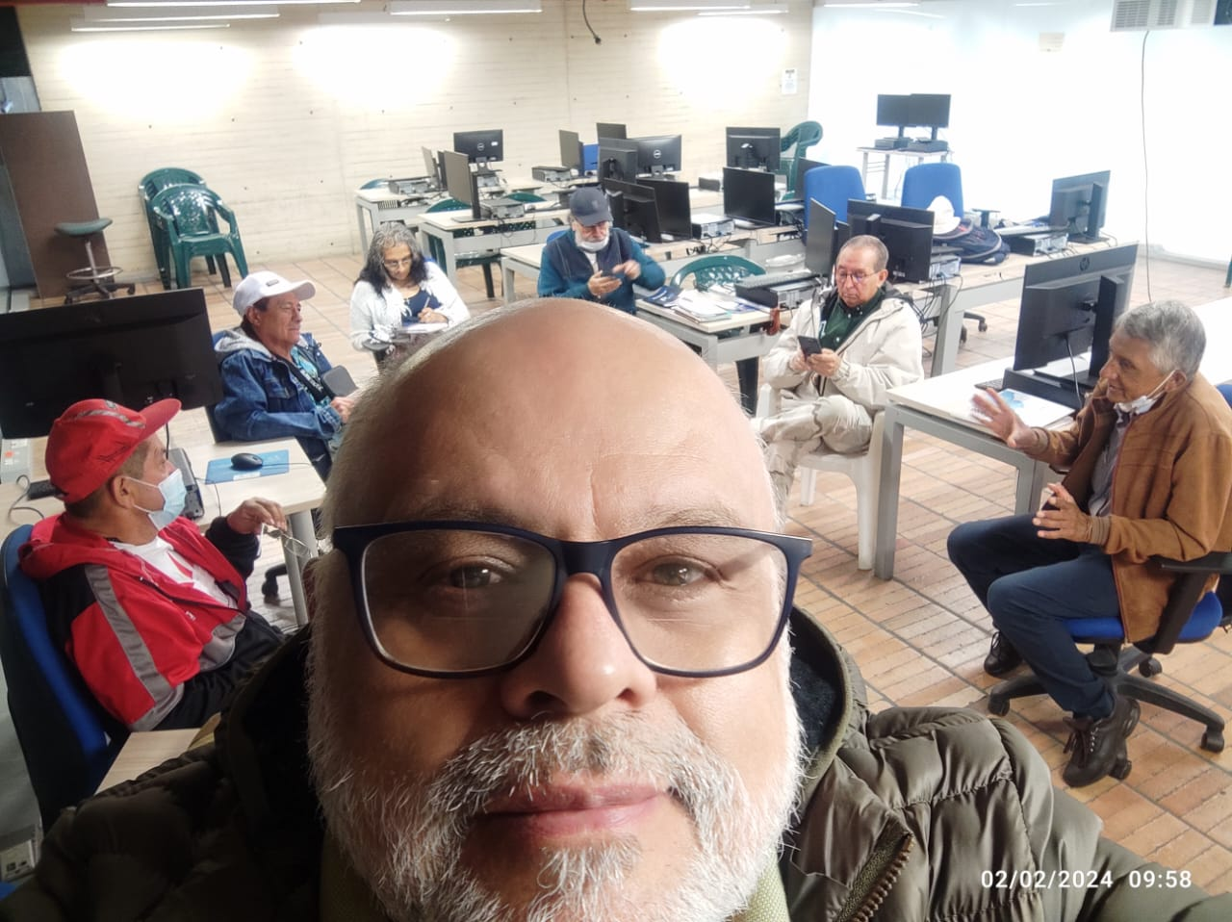
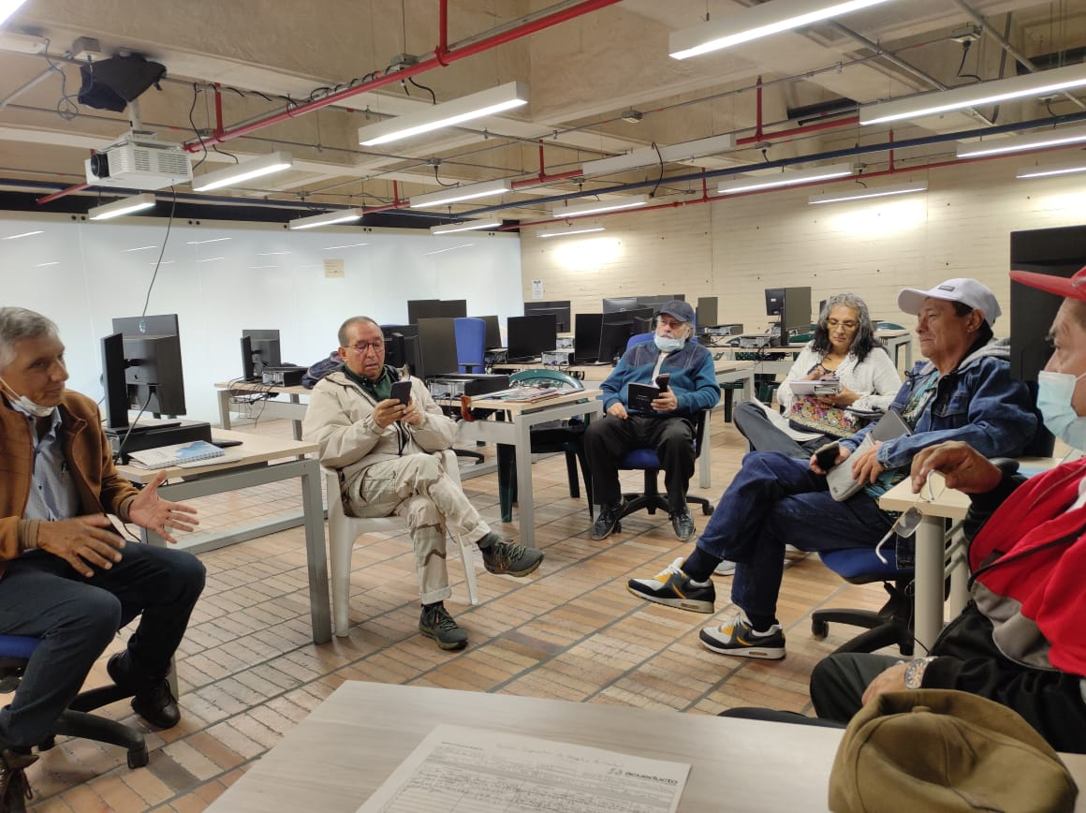

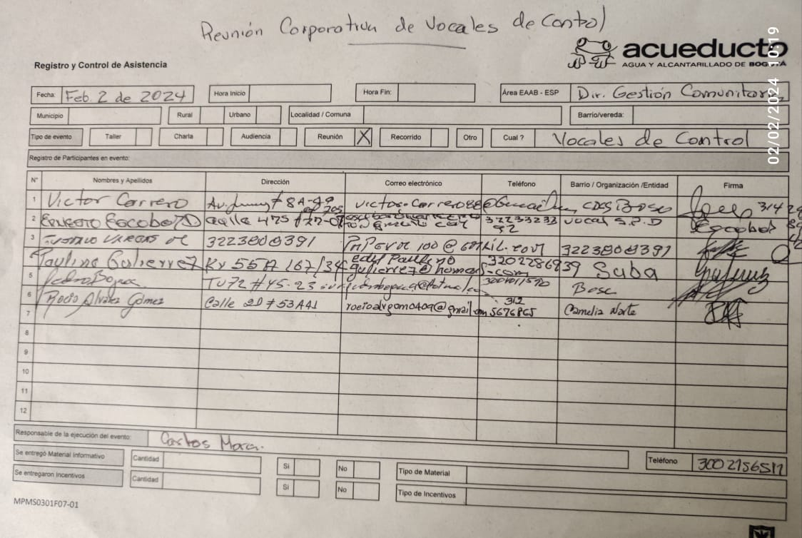

Publicación la página Acueducto.com.co de la agenda acordada:

